V zvezek napiši nov naslov:

KAJ GLEDE VERSKIH SKUPNOSTI DOLOČA USTAVA REPUBLIKE SLOVENIJE?

Pozorno si najprej oglej sliko in razmisli, kaj sporoča.
Nato natančno preberi besedilo v oranžnem okvirčku in odgovori na vprašanje. Odgovarjaj tako, da vprašanje (samo vprašanje!) prepišeš v zvezek in pod njega zapišeš odgovor.

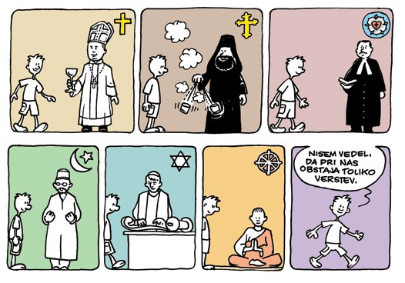

Ustava Republike Slovenije (41. člen – svoboda vesti):
- Izpovedovanje vere in drugih opredelitev v zasebnem in javnem življenju je svobodno.
- Nihče se ni dolžan opredeliti glede svojega verskega ali drugega prepričanja.
- Starši imajo pravico, da v skladu s svojim prepričanjem zagotavljajo svojim otrokom versko in moralno vzgojo. Usmerjanje otrok glede verske in moralne vzgoje mora biti v skladu z otrokovo starostjo in zrelostjo ter z njegovo svobodo vesti, verske in druge opredelitve ali prepričanja.

Vprašanje številka 1:
1. Kakšno je izpovedovanje vere in drugih opredelitev v Republiki Sloveniji?
Ponovno natančno preberi besedilo v oranžnem okvirčku in odgovori na vprašanje.

Vprašanje številka 2:
Kaj pomeni, da so država in verske skupnosti ločene? Pojasni in navedi primer.

Ustava Republike Slovenije (7. člen):
- Država in verske skupnosti so ločene.
- Verske skupnosti so enakopravne; njihovo delovanje je svobodno.

Ustava Republike Slovenije (63. člen – prepoved spodbujanja k neenakopravnosti in nestrpnosti ter prepoved spodbujanja k nasilju in vojni)
- Protiustavno je vsakršno spodbujanje k narodni, rasni, verski ali drugi neenakopravnosti ter razpihovanje narodnega, rasnega, verskega ali drugega sovraštva in nestrpnosti.
- Protiustavno je vsakršno spodbujanje k nasilju in vojni.

Odpri učbenik na strani 81, 82 in preberi besedilo. Nato pa preberi še besedilo na strani 83 in odgovori še na:
Vprašanje številka 3:
3. Koliko verskih skupnosti je leta 2017 delovalo v Sloveniji?
Navedi štiri najbolj razširjene verske skupnosti v Sloveniji?
Katere tri pripadajo krščanski veri?

Tisti, ki vas ta tema bolj zanima pa si preberite v učbeniku še besedilo na strani 84 in 85.

